Realizovana akcija pošumljavanja - odjel 142,
GJ “Oskova”, ŠGP “Sprečko” Živinice

Dana 29.10.2024. godine na lokalitetu „Jelah“, odjel 142, GJ „Oskova, ŠGP „Spečko“ izvršeno je pošumljavanje na površini od 0,50 ha, sadnicama Bijelog bora, starosti (2+0) u količini od 1.250 komada, a sve u cilju realizacije jesenjeg Plana šumsko-uzgojnih radova. Planom je predviđena gustina sadnje od 2500 sadnica/ha. Sadnja je obavljena sa kvalitetnim sadnim materijalom, odgovarajuće provenijencije iz registovanog rasadnika i to prema odabranom načinu sadnje koji su dozvoljavali uslovi staništa. Ističemo da se dosadašnjim iskustvom na ovom području, praktiktikuje „sadnja u rupe“ sadnicama sa slobodnim korijenovim sistemom.
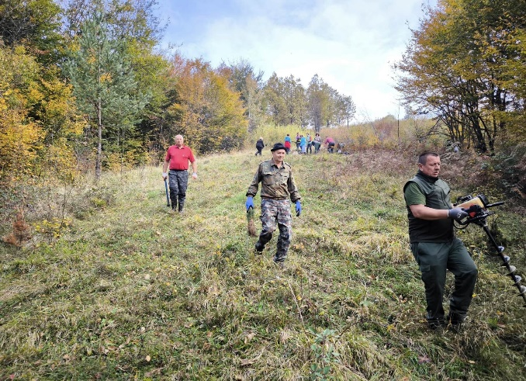 | 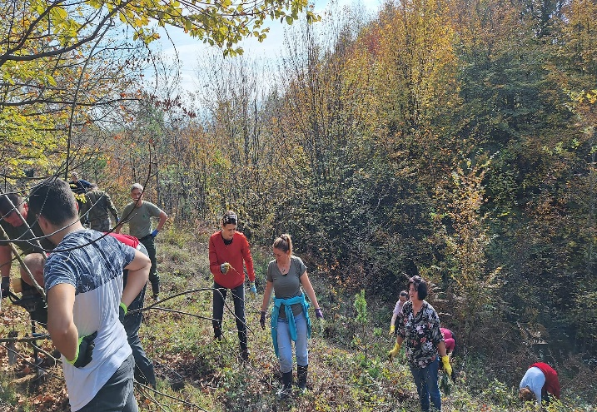
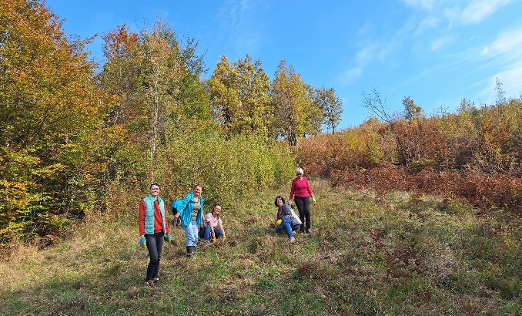 | 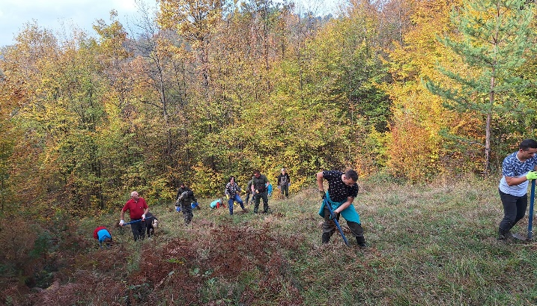
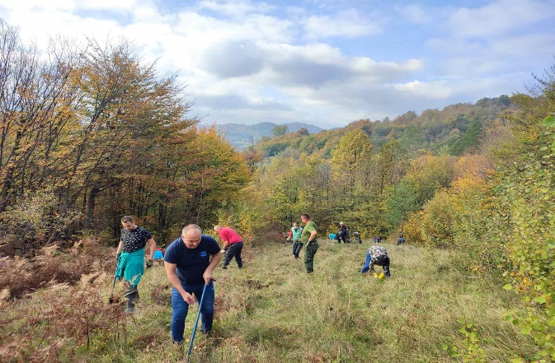 | 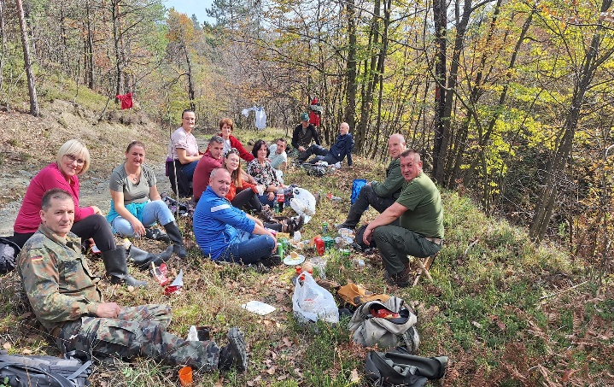

Pošumljavanje su vršili zaposlenici ŠG „Sprečko“ Živinice. Osim inženjera šumarstva, koji i jesu najbolje upućeni u značaj šumsko-uzgojnih radova i zaposlenice iz pravne službe su pružile nesebičnu podršku na realizaciji ove akcije pošumljavanja.
S nama u suživot sa prirodom!

